발명자

박승훈

서울특별시 양천구 목동동로 10, 1106동 1204호

발명의 명칭: 인공지능 기반 지표 시계열 상관성 분석 방법 및 이에 의한 금융 자산 간의 상관성 분석 방법과 그 장치

기술 설명:

Dynamic Bayes Net에 대한 설명: ~~

대표도

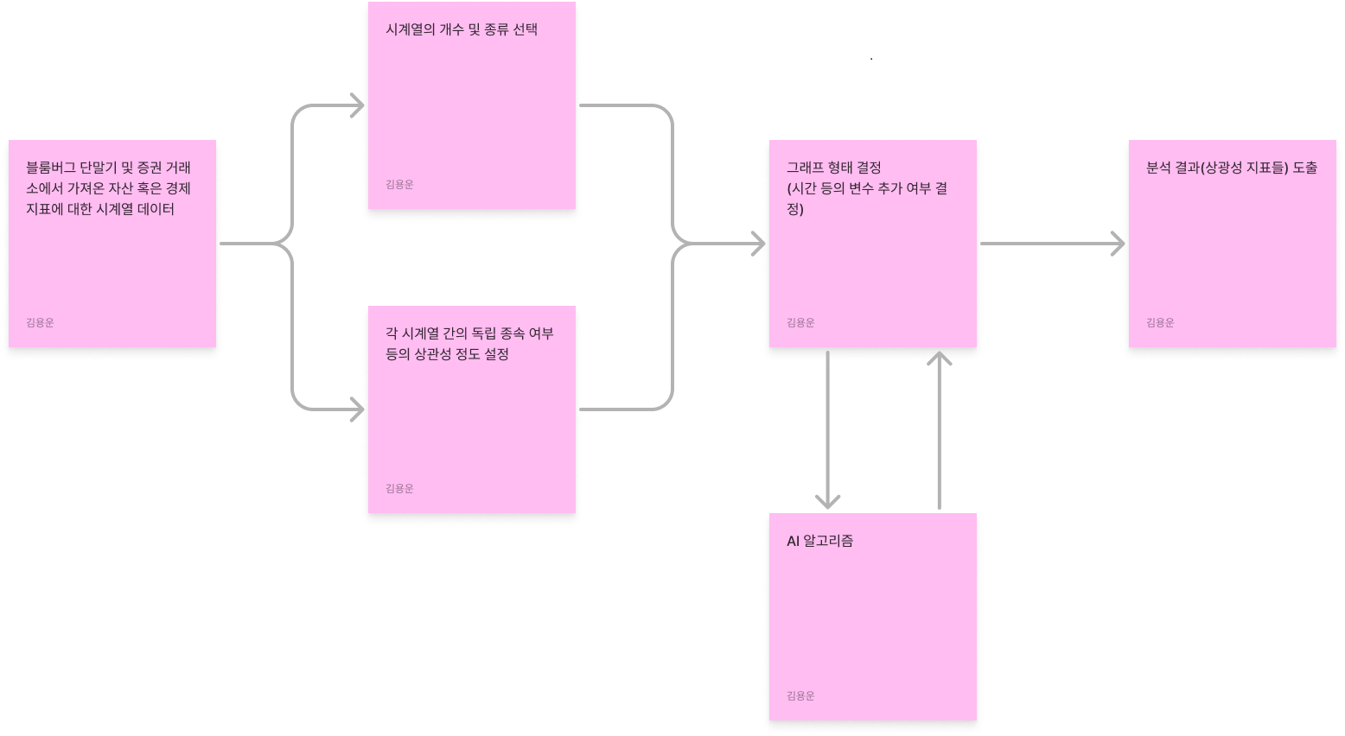

본 발명은 인공지능 알고리즘을 기반으로 시계열 상관성 분석 방법 및 이에 의한 금융자산간의 상관성 분석 방법에 관한 것이고, 구체적으로 인공지능 알고리즘에 기초하여 분석하고자 하는 시계열 데이터와 다른 시계열 데이터간의 상관성을 도출해내는 방법 및 이를 이용한 금융 자산간의 상관성 분석과 그 장치에 관한 것이다.

발명을 실시하기 위한 구체적인 내용

배경기술

그래프 형태 결정 장치:

1. 편의성

기존 데이터분석 기법들의 경우 시계열 데이터에 대한 상관성 분석에 비효율적인 부분들이 존재하였다. 이로 인해 금융자산들의 상관성을 분석할 경우 많은 부분에서 비효율성과 비정확성이 발생하였다. 그러므로 시계열 데이터에 대해 특화된 상관성 분석 방법을 제작할 필요가 있다.

분석 대상들에 대한 그래프의 형태가 결정되어야 상관성을 분석하는 연산 알고리즘의 식들이 결정이 된다. 그래프의 형태는 분석 대상의 종류 및 개수, 각 대상의 상관성 그리고 추가 변수 여부에 따라 달라지며 이는 분석 결과에 지대한 영향을 준다.

인공지능의 대부분의 모델은 확률론적 그래프로 치환이 가능하다. 이 중 해석이 상대적으로 용이하며 그래프 노드의 연결이 덜 복잡한 sparse graph 계열로 치환되는 인공지능 모델을 State Space Model이라 한다. 본 분석 모델에서 사용되는 인공지능은 다음과 같다.

시계열 데이터를 분석하는 확률론적 그래프 (PGM; Probabilistic Graph Model)을 Dynamic Bayes Net으로 총칭한다. Dynamic Bayes Net의 상태 변수를 이산변수로 설정하느냐, 연속 변수로 설정하느냐의 여부로 크게 두 가지 계열로 나뉜다. 이산 상태변수를 가진 Dynamic Bayes Net은 Hidden Markov Model 계열로 분류되며 연속 상태 변수를 가진 Dynamic Bayes Net은 Dynamic System 계열로 분류된다. 연속 상태 변수 Dynamic Bayes Net의 대표적인 예시로는 Linear Gaussian Dynamic System이 있다.

금융 데이터 분석을 위해서는 연속 상태 변수 Dynamic Bayes Net보다는 이산 상태 변수 Hidden Markov Model 계열이 더 적합한다. Dynamic System 계열은 상태 변수에 대한 구체적인 수식을 요구하는데 이 부분이 시스템에 대한 강력한 prior (사전확률; 베이즈 통계학 용어)로서 작용한다. Prior에 크게 의존하는 시스템은 그만큼 prior의 정확도 여부에 성능이 크게 좌지우지되는데 금융 데이터와 같은 복잡계에서 구체적인 수식을 prior로 설정하는 것은 오히려 분석 시스템의 성능 저하를 가져올 확률이 높다. 이러한 이유로 본 시스템은 이산 상태변수를 다루는 Hidden Markov Model 연산만을 취급한다.

Hidden Markov Model 연산시 통상적으로 사용되는 Viterbi 알고리즘과 Baum Welch 알고리즘을 사용하며 이를 통해 확률 추론 (inference)를 진행하고 empirical value tracking을 통해 확률값을 저장한다. HMM에 대한 추가 설명 ~~

분석 결과 도출 장치: 결정된 그래프에 대해서 진행된 분석 결과를 다양한 지표 및 확률값을 통해 표시해준다.

해당 분석 도구는 사용자로 하여금 인공지능에 대한 지식 없이도 쉽게 이용할 수 있도록 설계되었으며 시계열 개수 선택, 상관성 설정 등만 지정된 형태로 진행하면 자동으로 그래프와 해당 연산 알고리즘이 선택되어 분석이 진행되는 형태이다.

해당 분석 도구에 사용될 수 있는 시계열 데이터의 종류는 자산들의 가격 (저가, 고가, 시가, 종가 데이터), 각종 기술적 분석 지표들의 조합 그리고 여러 경제적 지표들을 포함한다.

예를 들면, 가격 이외의 기술적 분석 지표들은 거래량, 이동 평균선(SMA), 지수 이동 평균선 (EMA), 이동 평균 크로스(MAC), 지수 이동 평균 크로스(EMAC), 상태 강도 지수(RSI), 및 볼린저 밴드(Bollinger band) 등을 포함할 수 있다.

예를 들면, 경제적 지표들은 주가 지수(예: S&P 500, KOSPI), 채권 수익률, 외환 환율, 시장 변동성 지수(VIX), 기업 실적 지표(예: EPS, 매출 성장률), 주가 수익 비율(P/E) 등을 포함할 수 있다.

여러 자산의 가격, 기술적 지표, 경제적 지수 등을 조합한 분석 데이터가 만들어지는 경우의 수는 무한할 수 있다. 예를 들면, N개의 자산 종류들을 선택하고, 이동평균선과 볼린저 밴드 등과 같은 세부 세팅을 변경하고, 기업 실적 지표와 같은 경제적 지수 설정을 완료하면 최종적으로 확률론적 그래프가 생성될 수 있다.